Nova Zelândia & Austrália
Auckland - Taupo - Hawke’s Bay - Queenstown - Hayman Island -Sydney
17 dias

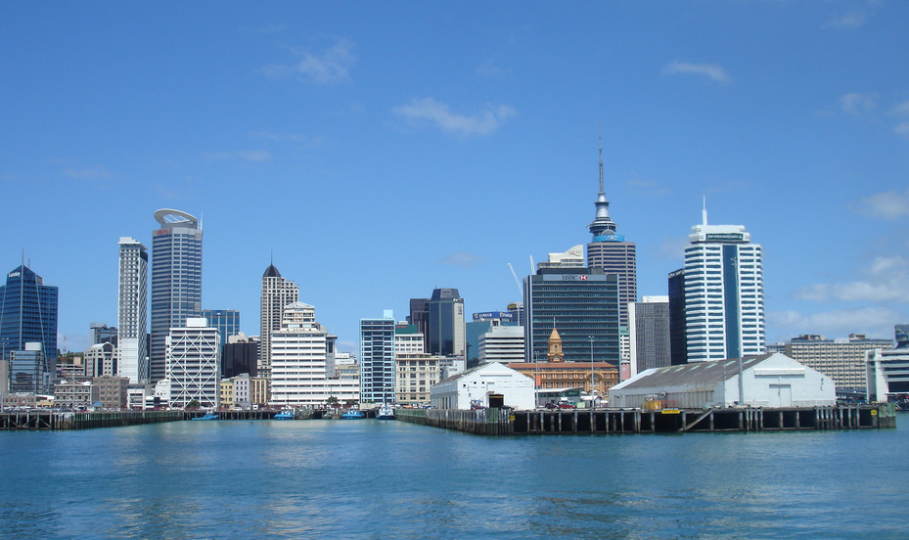

1º dia - Auckland (Nova Zelândia)
Chegada a Auckland. Colorida e vibrante metrópole, é conhecida por “cidade das velas”, devido a sua grande quantidade de barcos. Recepção e traslado privativo ao hotel. Hospedagem por 2 noites, com café da manhã.

2º dia - Auckland
Dia inteiramente livre para atividades independentes. Sugerimos passeio pela cidade para conhecer o Mount Eden, Waterfront e Sky Tower com 360 ° de vista panorâmica da cidade, complexo de lojas, restaurantes e cassino.

3º dia - Auckland - Taupo
Em horário a ser determinado, traslado ao aeroporto para embarque com destino a Taupo, que tem como principal atração o Lago Taupo, o maior da Nova Zelândia, conhecido pelas águas tranquilas e perfeitas para todos os tipos de esportes aquáticos. Chegada, recepção e traslado de aproximadamente 4hs ao luxuoso Huka Lodge. Com um cenário magnífico, o acolhedor e elegante refúgio, proporciona aos hóspedes o mais alto padrão de conforto e hospitalidade. Durante a viagem, almoço em típica fazenda da região de Matamata. Hospedagem por 2 noites, com café da manhã e jantar.

4º dia - Taupo
Dia livre para desfrutar das atividades que o resort oferece.

5º dia - Taupo - Hawke’s Bay
Café da manhã no hotel e viagem de aproximadamente 2hs com destino a Hawke’s Bay, cidade conhecida por seus maravilhosos vinhedos, passando através de exuberante floresta. Chegada, recepção e traslado ao hotel. Hospedagem por 2 noites, com café da manhã e jantar.

6º dia - Hawke’s Bay
Após café da manhã, visita aos principais vinhedos e premiadas adegas da região.

7º dia - Hawke’s Bay - Queenstown
Café da manhã no hotel e traslado ao aeroporto Napier/Hastings para embarque com destino a Queenstown (via Christchurch). Situada no extremo sul, às margens do Lago Wakatipu, esta belíssima cidade é rodeada por fazendas e verdejantes montanhas. Chegada, recepção e traslado ao hotel. Hospedagem por 3 noites, com café da manhã.

8º dia - Queenstown
Dia inteiramente livre para conhecer a cidade e seus principais atrativos.

9º dia - Queenstown
Após café da manhã, passeio para conhecer a cidade e seus principais atrativos, incluindo o antigo assentamento de mineração de Arrowtow, que até hoje conserva suas características originais. No regresso ao hotel, parada na Ponte Kawarau mundialmente famosa pela prática local de bungee jump.

10º dia - Queenstown - Sydney (Austália)
Café da manhã no hotel e traslado privativo ao aeroporto para embarque com destino a Sydney (via Auckland). Chegada, recepção e traslado privativo ao hotel. Hospedagem por 1 noite, com café da manhã.

11º dia - Sydney - Hamilton Island - Hayman Island
Após café da manhã, traslado privativo ao aeroporto para embarque com destino a Hamilton Island. Chegada, recepção e traslado em lancha ao exclusivo e luxuoso Hayman Island Resort, localizado perto do Great Barrier Reef - famoso pela beleza natural e águas cristalinas. O resort possui 6 restaurantes e atividades opcionais como viagens de seaplane, mergulho ou pesca nos recifes. Hospedagem por 3 noites, com café da manhã.

12º ao 13º dia - Hayman Island
Dias livres para desfrutar das atividades que o resort oferece.

14º dia - Hayman Island - Hamilton Island - Sydney
Em horário a ser determinado, traslado em lancha com destino ao aeroporto de Hamilton Island, para embarque com destino a Sydney. Com extraordinários ícones naturais e artificiais é também uma cidade dinâmica, cosmopolita e elegante, tendo como os dois maiores cartões-postais a Harbour Bridge e a Opera House. Hospedagem por 3 noites, com café da manhã.

15º ao 16º dia - Sydney
Dias inteiramente livres para conhecer a cidade e seus principais atrativos.

17º dia - Sydney
Em horário a ser determinado, traslado privativo ao aeroporto.

Documentação necessária para portadores de passaporte brasileiro:

- Passaporte: com validade mínima de 6 meses da data de embarque e com mais duas folhas em branco
- Visto: é necessário visto somente para a Austrália
- Vacina: é necessário Certificado Internacional de Vacina contra febre amarela (11 dias antes do embarque) para a Austrália.

Valores em dólares americanos por pessoa, sujeitos a disponibilidade e alteração sem aviso prévio.

